第四章 主回路工作原理
  - 什么叫主回路
主回路指焊机中提供功率电源的电路部分。
二、主回路原理图（以ARC160例）
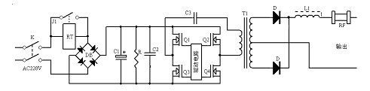
三、组成器件说明
1、K——电源开关
用以接通（或切断）与市电（220V、50赫兹）的联系
2、 RT——起动电阻
因焊机启动时要给后面的滤波电解电容充电。为避免过大的开机浪涌电流损坏开关及触发空开跳闸，在开机时接入启动电阻，用以限制浪涌电流。正常工作后，启动电阻被继电器短路。实际电路中，为避免因开机浪涌电流冲击肇成启动电阻损坏，起动电阻采用了热敏电阻（PTC和NTC），它们具有良好的耐冲击性。
3、 J1——继电器
开关接通之后，电流通过启动电阻给滤波电解电容充电，当电容电压达到一定值时，辅助电源开始工作提供24V电，使继电器吸合，将启动电阻短路。
4、 DB——硅桥
此硅桥用于一次整流，将市电220V、50赫兹交流电整流后输出308V的直流电。
5、 C1——电解滤波电容
整流后输出的308V的直流电为脉动直流，此电容起滤平作用
6、 R——放电电阻
在关机以后，滤波电容中存有很高电压，为了安全，用此电阻将存电放掉。
7、 C2——高频滤波电容
在高频逆变中，需要给开关管提供高频电流，而电解滤波电容因本身电感及引线电感的原因，不能提供高频电流，因此需要高频电容提供。
8、 Q——开关管
开关管Q1、Q2、Q3、Q4组成全桥逆变器，在驱动信号作用下，将308V直流转变成100KHz（10万赫兹）交流电的。
9、 C3——隔直电容
为避免直流电流流过变压器肇成变压器饱而接入此电容。
10、T1——主变压器
变压器的作用是将308V的高压变换成适合电弧焊接所需要的几十伏的低压。
11、D——快速恢复二极管
D5、D6的作用是二次整流，即将100KHz的高频交流电流再次转变成直流电流。
12、L1——电抗器
电抗器具有平波续流作用，可使输出电流变得连续稳定，保证焊接质量。
13、RF——分流器
分流器是用锰铜制成的大功率小阻值的电阻，用于检测输出电流的大小，提供反馈信号。
四、全桥逆变器工作原理
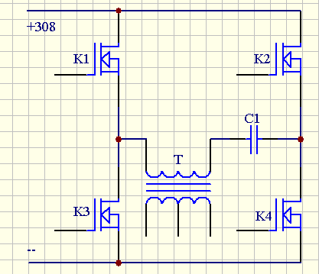
1、全桥逆变器的电路图

2、全桥逆变器工作原理
全桥逆变器每个工作周期分四个时段，分别为t1、t2、t3、t4，其工作原理如下：
t1时段 K1、K4导通， K2、K3关断
电流方向： 正极 K1 T C1 K4 地
t2时段 K1、K4、K2、K3关断
无电流
t3时段 K1、K4关断， K2、K3导通
电流方向： 正极 K2 C1 T K3 地
t4时段 K1、K4、K2、K3关断
无电流
从上述分析看，在t1与t3时段里，流过变压器T的电流方向正好相反，也就是将直流电变成了交流电。
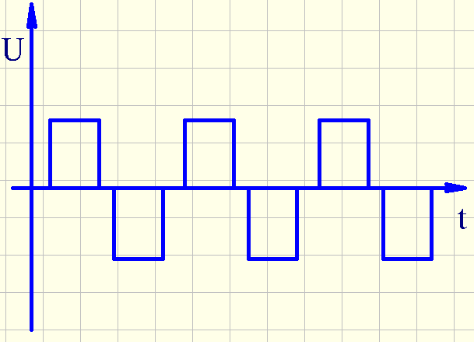
五、主回路中点波形图

